Мастер - класс
Тема: «Изготовление чехла для наперстка».
Цель: научить изготавливать чехол для наперстка.
Задачи:
- Научить технологическим операциям выбора меха и нарезания на полоски.
- Способствовать развитию творческого и логического мышления, воображения, познавательного интереса. Прививать в работе навыки трудолюбия и аккуратности.
- Воспитывать любовь к народному творчеству, национальным традициям.
Оборудование: ТСО – аудиомагнитофон, столы, стулья, демонстрационный стенд.
Материалы и инструменты: доски, полоски меха, сукно, ножи, клей, салфетки
Демонстрационный материал:
- Презентация;
- Образец готового изделия;
- Иллюстрации из книг, журналов;
- Образцы различных видов сумок.
Дидактические материалы:
- Технологическая карта последовательности изготовления чехла для наперстка;
- Трафареты
План занятий:
- Организационный момент.
- Вводная беседа: «Сумочки северных народов»
- Технологическая последовательность изготовления чехла для наперстка. Техника безопасности.
- Практическая работа.
- Физминутка.
- Заключительная часть.
Подведение итогов, выставка выполненных работ
Ход занятия:
Известно, что в условиях сурового климата умение шить одежду из меха являлось необходимым условием выживания, это умение ценится северными народами до сей поры, поэтому наперсток наряду с другими предметами для шитья не утратил в этом суровом краю своей актуальности.
Северные народы, как известно, изготавливали разнообразные изделия из меха и кожи: одежду, обувь, предметы быта. Для нас в данном случае наиболее интересны сумки, ведь в них хранили принадлежности для шитья, к которым помимо прочего относились и наперстки. Надо заметить, что сумки, применяемые в быту, имели самые разнообразные формы: в них хранили рыбу и мясо, перевозили домашнюю утварь, собирали коренья, держали порох, хранили материалы для рукоделия. Сумки для рукоделия были меньших размеров и шились в основном из меха, ровдуги (замши из оленьей шкуры), мандарки (замши из шкуры нерпы), украшались вышивкой волосом оленя, меховой мозаикой, аппликацией, продержкой ремешков, рельефным декоративным швом, иногда росписью или бисером. Поскольку наперсток и иголки слишком малы и их легко потерять во время кочевья, для них шились специальные мешочки или футляры, которые крепились к сумке сшитьем.
Сегодня на нашем мастер – классе мы «Изготовим чехол для наперстка». Для этого вам необходимо иметь для работы:
ножницы, бисер, посуду для бисера, кожезаменитель, нитки, наперстки.
А теперь внимательно послушайте и посмотрите слайд
Технологическая схема последовательности выполнения изделия «Чехла для наперстка»:
  - Найти центр и пришить бусинку в виде «ромашки»;
  - Набираем на леску несколько бусинок и вышиваем плотно к материалу;
При работе соблюдать технику безопасности:
1 .Будьте внимательны! Не отвлекайтесь во время работы.
2. Работайте только исправным инструментом.
3. Передавайте ножницы кольцами вперед.
Практическая самостоятельная работа:
А теперь приступаем к работе. Перед вами материалы и инструменты. Вам нужно выполнить узор вышивки и приклеить полоски меха.
Во время работы следить за осанкой, не сутулиться. В процессе работы индивидуальная помощь каждому обучающему
Физминутка:
Ванька – встанька (покачивания с ноги на ногу)
Приседай - ка, (приседания)
Непослушный ты какой!
Нам не справиться с тобой.
Ветер дует нам в лицо, (махи в стороны)
Закачалось деревцо. (махи руками)
Ветер тише, тише. (присесть)
Деревцо все выше, выше. (потягиваемся)
Заключительная часть:
По мере выполнения, работы выставляются на стенд для демонстрации и оценки.
- Обратите внимание на то, какие красивые и интересные изделия у вас получились. Делается сравнительный анализ и оценка выполненных работ, рассматриваются и обсуждаются все изделия, выявляются наиболее аккуратные и эстетически красивые. (Сделаем фотографии на память).
Вопросы для закрепления материала:
- Вам понравился наш мастер – класс?
- Как вы думаете сумочки северных народов с их набором мелких деталей: чехол для наперстка, чехол для точил, для ножниц удобны в современных условиях? (ответы).
Молодцы, все внимательно слушали и работали, хорошо запомнили. Наше занятие подошло к концу, приведите в порядок свои рабочие места.

Технологическая схема последовательности выполнения
«Чехла для наперстка»

рис. № 1. Материалы и инструменты.
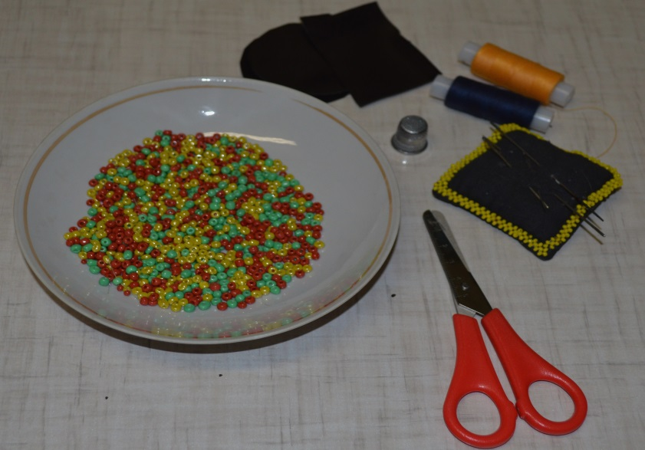

рис.№ 2. Найти на центре окружности центр и пришить бусинку
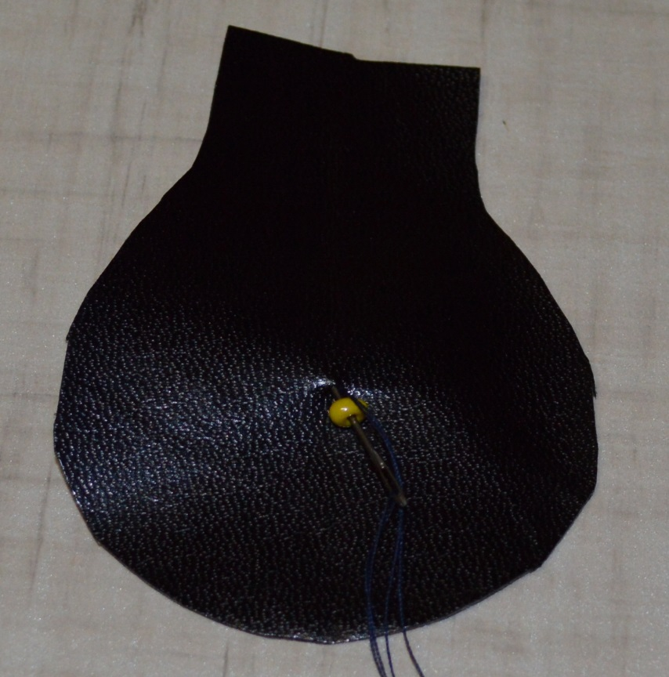
рис. № 3. Набираем на леску несколько бусинок

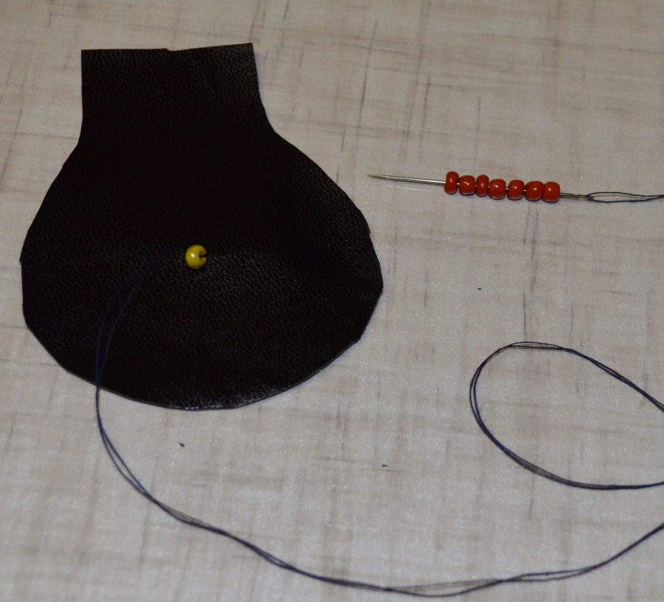

рис. № 4. вышиваем плотно к материалу, чтобы получилась «ромашка»
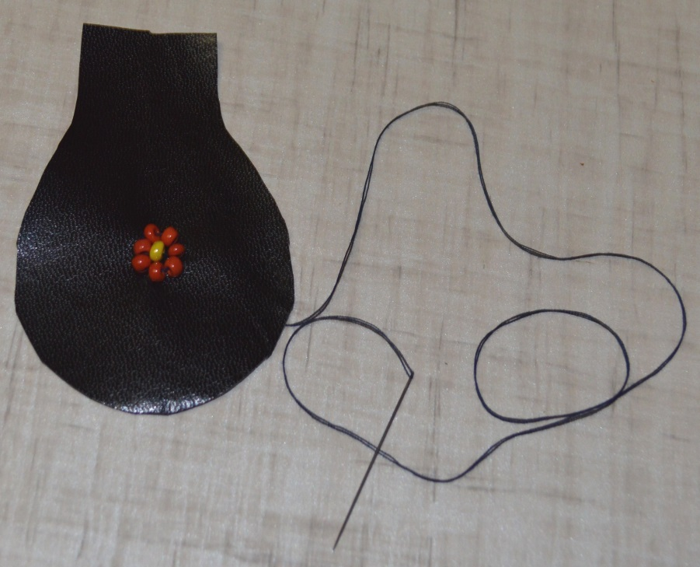

Рис. № 5. С каждым новым рядом увеличиваем количество бисера
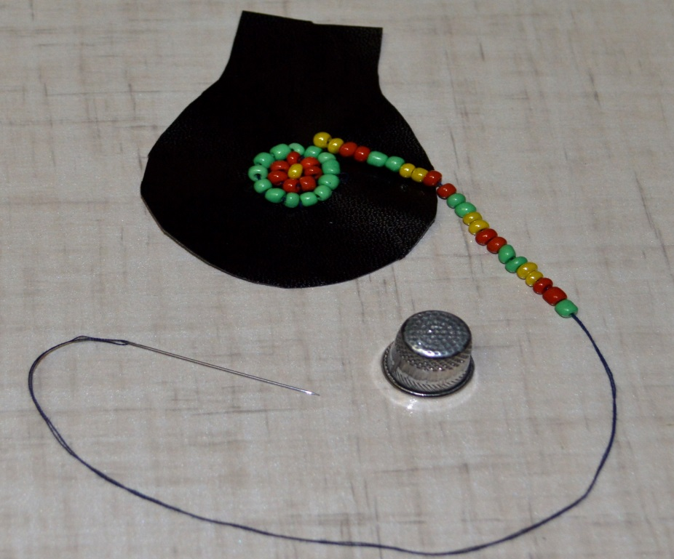

Рис. № 6. По краем вышиваем бисером
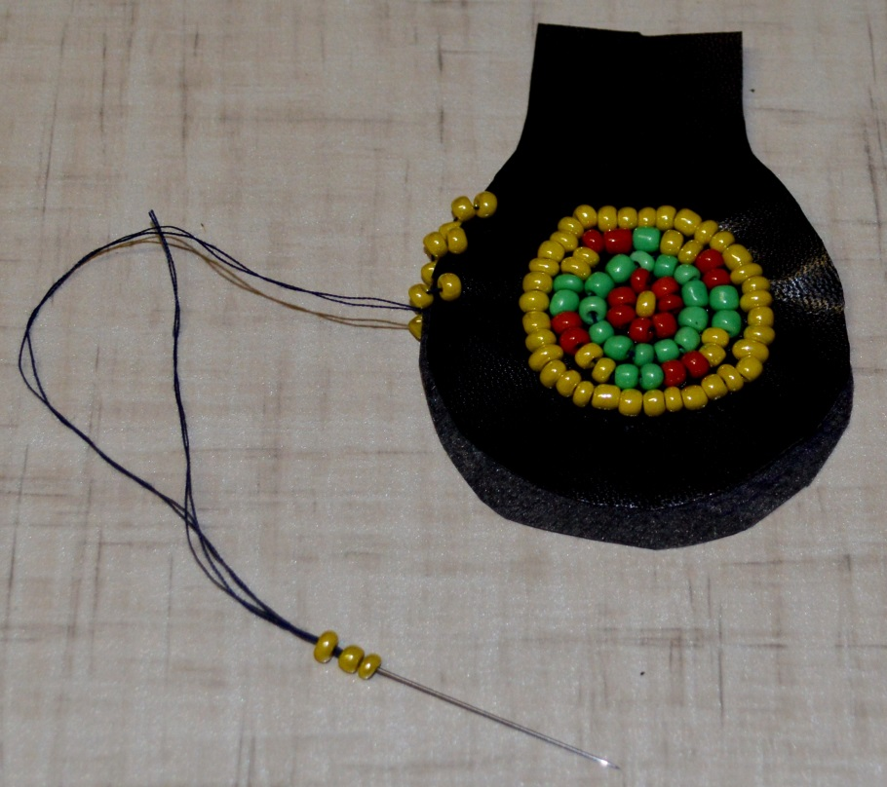

Рис. № 7. Готовая работа

